УТВЕРЖДАЮ

Председатель комиссии по осуществлению закупок

АО «ПКС»

____________
«__ » __________ 2023 г.

Изменения в документацию открытого аукциона в электронной форме, участниками которого могут быть исключительно субъекты малого и среднего предпринимательства № 126/ОАЭ-ПКС/Т на право заключения договора поставки печатно-бланочной продукции не строгой отчетности

- Изменения в аукционную документацию
- Раздел 1 Технического задания (Приложение № 1 к аукционной документации) изложить в следующей редакции:
1. Наименование закупаемых товаров, их количество (объем), цены за единицу товара и начальная (максимальная) цена договора
Наименование товара | Ед.  изм. | Кол-во (объем) | Цена за единицу, руб. без учета НДС | Всего,  руб. без учета НДС | Всего,  руб. с учетом НДС
Печатно-бланочная продукция, в том числе: | шт.
1. Бланк КДС -1 | шт. | 30800 | 3,00 | 92 400,00 | 110 880,00
2. Книга ЛУ – 7 | шт. | 5 | 520,00 | 2600,00 | 3120,00
3. Книга начетов | шт. | 2 | 520,00 | 1040,00 | 1248,00
4. Маршрут ФТУ -33 | шт. | 500 | 3,00 | 1500,00 | 1800,00
5.Ярлык «ручная кладь» | шт. | 20000 | 0,60 | 12000,00 | 14400,00
6. Передаточная ведомость | шт. | 5000 | 0,78 | 3900,00 | 4680,00
7.Квитанция для платной корреспонденции | шт. | 5550 | 25,00 | 138750 | 166 500,00
8.Журнал учета хранения ручной клади | шт. | 13 | 450,00 | 5850,00 | 7020,00
9.Отчетный лист для выдачи ЛУ - 11 | шт. | 10400 | 3,5 | 36400,00 | 43680,00
10.Журнал передачи ключей | шт. | 13 | 450,00 | 5850,00 | 7020,00
11.Книга жалоб и предложений АДУ-20 | шт. | 4 | 520,00 | 2080,00 | 2496,00
12. Сборочный лист | шт. | 6500 | 0,77 | 5005,00 | 6006,00
13.Журнал учета посещаемости занятий | шт. | 6 | 520,00 | 3120,00 | 3 744,00
14.Книга Прибытия МПО | шт. | 8 | 520,00 | 4160,00 | 4992,00
15.Книга отправления МПО | шт. | 8 | 520,00 | 4160,00 | 4992,00
16.Бланк АКТ на передачу бланков | шт. | 100 | 5,20 | 520,00 | 624,00
17.Амбарная книга | шт. | 52 | 450,00 | 23400,00 | 28080,00
18.Отчет ФО-1 | шт. | 4500 | 2,98 | 13410,00 | 16092,00
19. БЛАНК УЧЕТА НАСЕЛЕННОСТИ ВАГОНА И РАСХОДА ПОСТЕЛЬНОГО БЕЛЬЯ ЛУ-72 | шт. | 5600 | 2,64 | 14784,00 | 17740,80
20.АКТ ФМУ – 73 | шт. | 1000 | 3,00 | 3000,00 | 3600,00
21.Отчет ФОРМА ФО – 7 | шт. | 7000 | 2,38 | 16660,00 | 19992,00
22.Удостоверение по проверке знаний требований охраны труда | шт. | 30 | 70,00 | 2100,00 | 2520,00
23. Журнал регистрации инструктажа по охране труда на рабочем месте | шт. | 10 | 450,00 | 4500,00 | 5400,00
24.Бланк РС-97М | шт. | 4000 | 3,00 | 12000,00 | 14400,00
25. Бланк РС-97 | шт. | 6000 | 3,00 | 18000,00 | 21600,00
Итого: |  | 107 101 |  | 334789,00 | 401746,80
Порядок формирования начальной (максимальной) цены | Начальная (максимальная) цена договора включает все возможные расходы Поставщика, связанные с доставкой и транспортировкой Товара в адрес Покупателя, в том числе, транспортные расходы, стоимость тары, погрузки (разгрузки), сборы и другие обязательные платежи.

- Из подраздела «Технические и функциональные характеристики товара» раздела 2 Технического задания исключить позицию 24 «Бланк форма ЛУ-10д».
- Приложение № 1 к Техническому заданию аукционной документации изложить в следующей редакции:
- Требования к бланку «КДС-1»
Общие требования к бланку «КДС-1»
Бланк представляет собой двухслойный документ (слип), запечатанный с одной стороны. Десять комплектов слипов подбираются в книжку, сшиваются или проклеиваются с левой стороны.
Печать необходимой информации должна осуществляться на лицевой стороне бланка.
Бланки должны иметь уникальные типографские номера.
Не допускается повторение номеров бланков и наличие пропусков в нумерации бланков.
При заполнении многослойного бланка шариковой ручкой цвет оттиска на втором слое должен быть черного цвета.
Копирующие свойства используемой при изготовлении бланка бумаги должны сохраняться в течение 3 лет.
Требования на изготовление бланка «КДС-1»
1 Бланк изготавливается в виде двухслойного документа (слипа) на самокопирующейся бумаге. Размер бланка 130х140 мм.
Бланк содержит два листа:
- Приходная квитанция;
- Корешок приходной квитанции.
2. Бланк «КДС-1» должен быть пронумерован. Нумерация печатается в верхней части бланка на расстоянии 17±1 мм от верхнего края бланка до верхней кромки номера. По правому краю бланка отступ составляет 19±1 мм.
Форма бланка утверждена распоряжением ОАО «РЖД» от 26 августа 2005 г. № 1350р.
Первый лист бланка должен быть напечатан на самокопирующейся бумаге CB плотностью 60 г/м² офсетным способом печати. На лицевой стороне приходной квитанции должна быть напечатана фоновая сетка голубого цвета и текст.
Второй лист бланка должен быть напечатан на самокопирующейся бумаге CF плотностью 57 г/м² офсетным способом печати. На лицевой стороне корешка приходной квитанции печатается текст.
Бланки должны иметь уникальную нумерацию, выполненную способом высокой печати, дублирующуюся только в слипах. Повторение номеров бланков в объёме одной серии не допускается.
Бланк должен содержать информацию об изготовителе бланка, сведения об утверждении формы бланка, тираже.
3. Эскиз лицевой стороны бланка «КДС-1» лист 1 (Рис.1).
4. Эскиз лицевой стороны бланка «КДС-1» лист 2 (Рис. 2).
Требования к упаковке бланков «КДС-1»

Бланк «КДС-1» должен быть упакован в гофрокороба следующим образом:
- упаковка в гофрокороба по 3000 бланков;
- в коробе 60 книг по 50 слипов (сшитых или склеенных);
- размещение бланков в порядке возрастания нумерации.
Размер упаковки должен обеспечивать свободное извлечение книжек.
Тара, используемая для упаковки, должна исключать возможность попадания на бланки солнечного света и проникновения влаги. Упаковка должна быть экологичной (после использования можно полностью утилизировать).
Маркировка продукции на упаковке должна содержать следующую информацию:
- наименование заказчика и адрес отправки;
- наименование и адрес предприятия-изготовителя;
- наименование продукции;
- количество бланков в коробе;
- диапазон номеров бланков в упаковке;
- наименование серии бланков;
- фамилию упаковщика и дату упаковки;
Упаковка должна содержать предостерегающие надписи: «ОСТОРОЖНО», «НЕ БРОСАТЬ», манипуляционный знак «БЕРЕЧЬ ОТ ВЛАГИ».

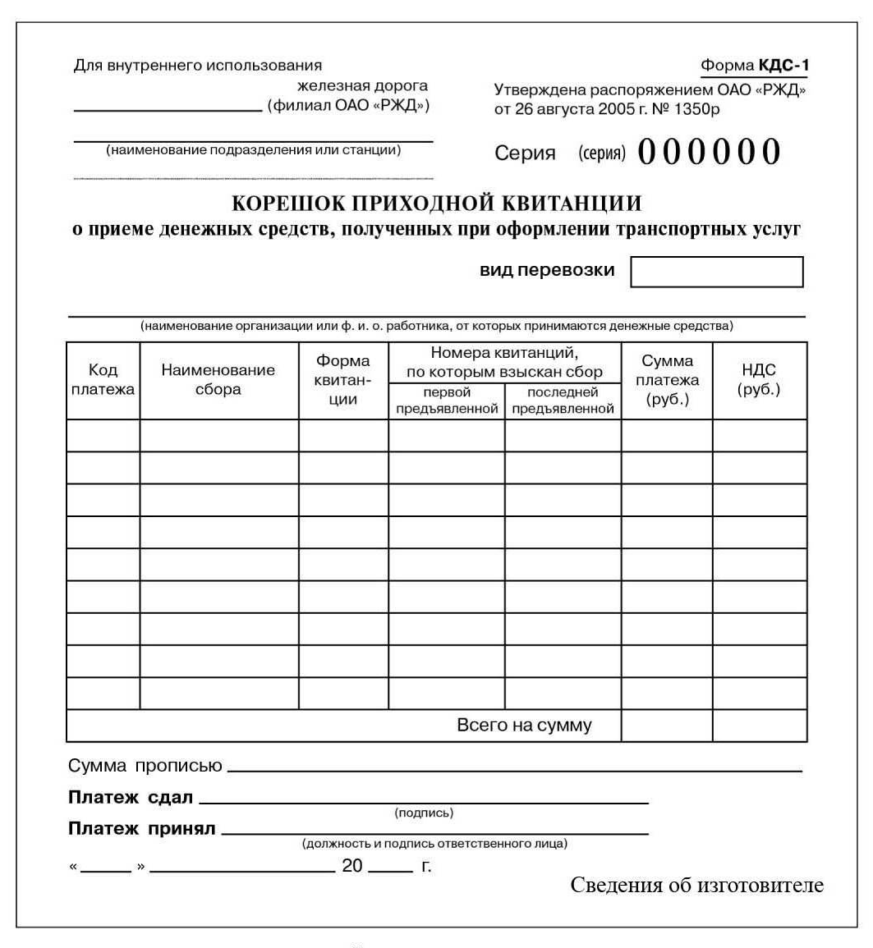

Рис.1. Эскиз лицевой стороны бланка «КДС-1» (лист 1)
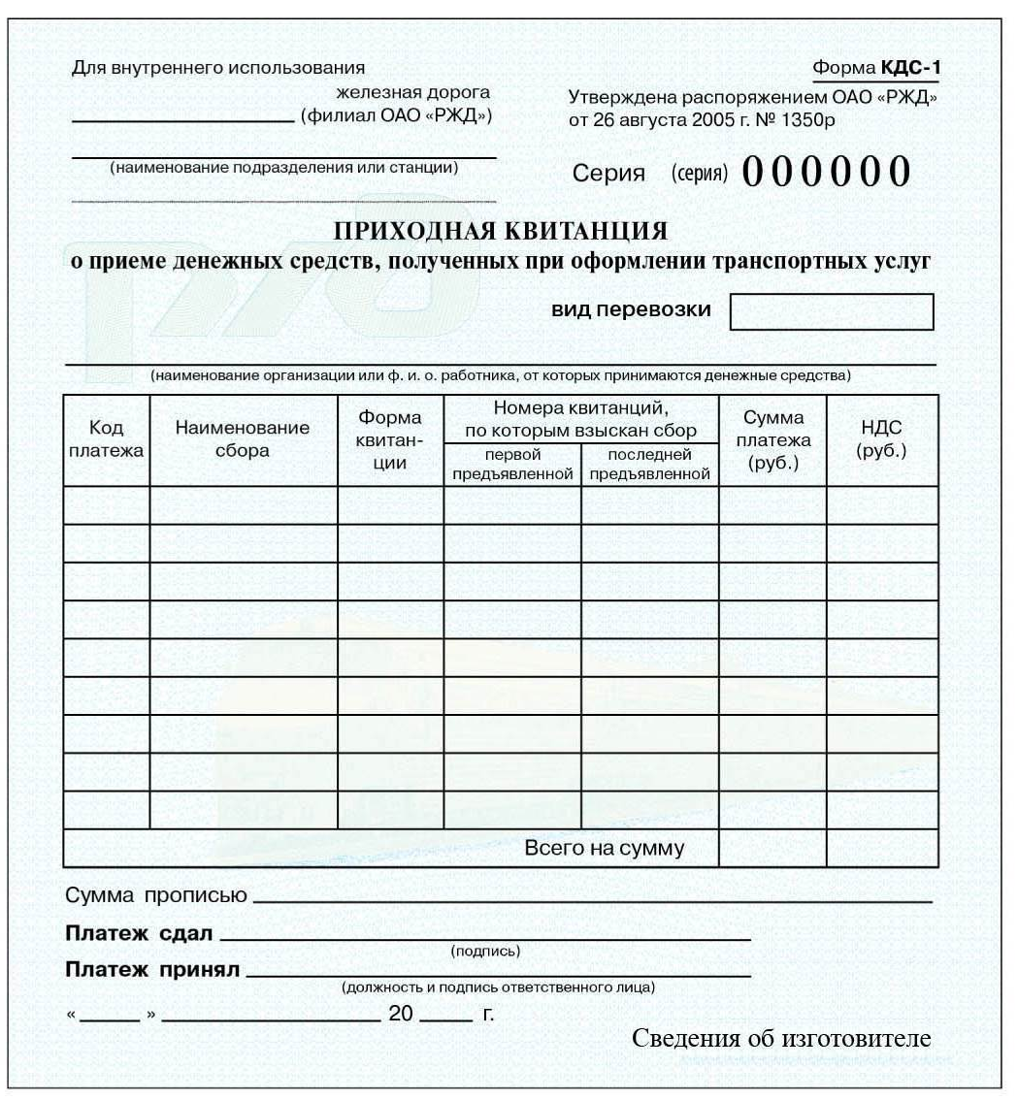

Рис.2. Эскиз лицевой стороны бланка «КДС-1» (лист 2)

.

2. ТРЕБОВАНИЯ К КВИТАНЦИЯМ РАЗНЫХ СБОРОВ ЗА УСЛУГИ ПОДСОБНО-ВСПОМОГАТЕЛЬНОЙ ДЕЯТЕЛЬНОСТИ
(ФОРМА РС-97м и РС -97)
Квитанция разных сборов за услуги подсобно-вспомогательной деятельности формы РС-97м предназначена для расчетов с населением без применения контрольно-кассовых машин за услуги по прочим видам деятельности подразделений железнодорожного транспорта, не связанные с перевозочным процессом.
Комплекты бланков: «Квитанция разных сборов за услуги железнодорожного транспорта» формы РС-97 и «Квитанция разных сборов за услуги железнодорожного транспорта» формы РС-97м изготавливаются с применением самокопирующей бумаги и состоят из трех листов:
- первый лист – корешок квитанции разных сборов, используется для учета финансовой деятельности организаций железнодорожного транспорта;
- второй лист – талон квитанции разных сборов. Его использование зависит от вида оформляемых услуг железнодорожного транспорта. При оформлении перевозок багажа, грузобагажа, почты, собственных и арендованных вагонов талон квитанции разных сборов сопровождает указанные перевозки. При оформлении оплаты за услуги, оказанные организациями железнодорожного транспорта, талон квитанции разных сборов форм РС-97 и РС-97м остается в делах железнодорожной станции (вокзала) и применяется для учета финансовой деятельности организация.
- третий лист – квитанция разных сборов, предназначенная для подтверждения оплаты наличными денежными средствами пользователями услуг железнодорожного транспорта.

-------- -------
¦ 20 ¦ ¦ РЖД ¦ Форма РС-97м
-------- -------
ИНН перевозчика Утверждена
ОКПО перевозчика распоряжением ОАО "РЖД"
Наименование перевозчика от _________ N ________
_________________________________
наименование подразделения
_________________________________
Серия __ 2038000 000000

КОРЕШОК КВИТАНЦИИ
разных сборов за услуги подсобно-вспомогательной деятельности

вид перевозок ¦ ¦

Ф.И.О. заказчика __________________________________________________________
Адрес _____________________________________________________________________

---------------------------------------------------------------------------
¦ Код сбора ¦ Наименование сбора ¦ Дата и N документа ¦ Сумма (руб.) ¦
+------------+--------------------+------------------------+--------------+
¦ ¦ ¦ ¦ ¦
+------------+--------------------+------------------------+--------------+
¦ ¦ ¦ ¦ ¦
+------------+--------------------+------------------------+--------------+
¦ ¦ ¦ ¦ ¦
+------------+--------------------+------------------------+--------------+
¦ ¦ ¦ ¦ ¦
+------------+--------------------+------------------------+--------------+
¦ ¦ ¦ ¦ ¦
+------------+--------------------+------------------------+--------------+
¦ Всего по квитанции ¦ ¦
-----------------------------------------------------------+---------------

Сумма прописью ____________________________________________________________

Оплатил ____________________ Получил кассир _______________________________
подпись заказчика подпись

"__" _____________ 20__ г.

Подделка бланков строгой отчетности Сведения об изготовителе бланков
преследуется по закону

--------------------------------------
¦ Поле для нанесения штрихового кода ¦
--------------------------------------

-------- -------
¦ 20 ¦ ¦ РЖД ¦ Форма РС-97м
-------- -------
ИНН перевозчика Утверждена
ОКПО перевозчика распоряжением ОАО "РЖД"
Наименование перевозчика от 29.09.2008 N 2047р
_________________________________
наименование подразделения
_________________________________
Серия __ 2038000 000000

ТАЛОН КВИТАНЦИИЯ
разных сборов за услуги подсобно-вспомогательной деятельности

вид перевозок ¦ ¦

Ф.И.О. заказчика __________________________________________________________
Адрес _____________________________________________________________________

---------------------------------------------------------------------------
¦ Код сбора ¦ Наименование сбора ¦ Дата и N документа ¦ Сумма (руб.) ¦
+------------+--------------------+------------------------+--------------+
¦ ¦ ¦ ¦ ¦
+------------+--------------------+------------------------+--------------+
¦ ¦ ¦ ¦ ¦
+------------+--------------------+------------------------+--------------+
¦ ¦ ¦ ¦ ¦
+------------+--------------------+------------------------+--------------+
¦ ¦ ¦ ¦ ¦
+------------+--------------------+------------------------+--------------+
¦ ¦ ¦ ¦ ¦
+------------+--------------------+------------------------+--------------+
¦ Всего по квитанции ¦ ¦
-----------------------------------------------------------+---------------

Сумма прописью ____________________________________________________________
Оплатил ____________________ Получил кассир _______________________________
подпись заказчика подпись

"__" _____________ 20__ г.

Подделка бланков строгой отчетности Сведения об изготовителе бланков
преследуется по закону

--------------------------------------
¦ Поле для нанесения штрихового кода ¦
--------------------------------------

-------- -------
¦ 20 ¦ ¦ РЖД ¦ Форма РС-97м
-------- -------
ИНН перевозчика Утверждена
ОКПО перевозчика распоряжением ОАО "РЖД"
Наименование перевозчика от 29.09.2008 N 2047р
_________________________________
наименование подразделения
_________________________________
Серия __ 2038000 000000

КВИТАНЦИЯ
разных сборов за услуги подсобно-вспомогательной деятельности

вид перевозок ¦ ¦

Ф.И.О. заказчика __________________________________________________________
Адрес _____________________________________________________________________

---------------------------------------------------------------------------
¦ Код сбора ¦ Наименование сбора ¦ Дата и N документа ¦ Сумма (руб.) ¦
+------------+--------------------+------------------------+--------------+
¦ ¦ ¦ ¦ ¦
+------------+--------------------+------------------------+--------------+
¦ ¦ ¦ ¦ ¦
+------------+--------------------+------------------------+--------------+
¦ ¦ ¦ ¦ ¦
+------------+--------------------+------------------------+--------------+
¦ ¦ ¦ ¦ ¦
+------------+--------------------+------------------------+--------------+
¦ ¦ ¦ ¦ ¦
+------------+--------------------+------------------------+--------------+
¦ Всего по квитанции ¦ ¦
-----------------------------------------------------------+---------------

Сумма прописью ____________________________________________________________
Оплатил ____________________ Получил кассир _______________________________
подпись заказчика подпись

"__" _____________ 20__ г.

Подделка бланков строгой отчетности Сведения об изготовителе бланков
преследуется по закону

--------------------------------------
¦ Поле для нанесения штрихового кода ¦
--------------------------------------

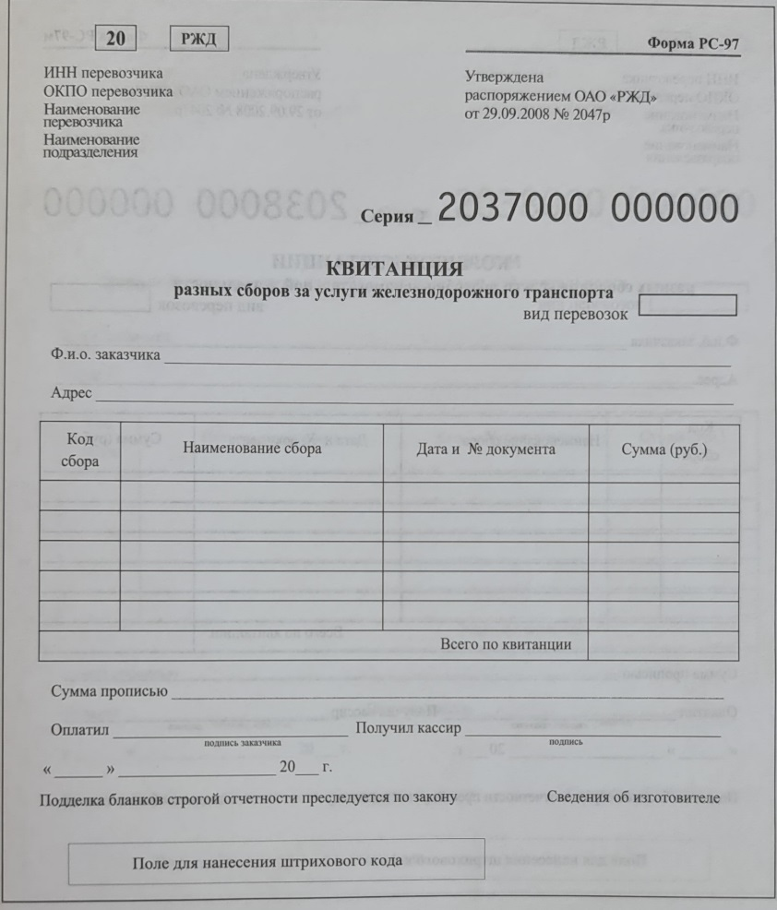

Рис.1. Эскиз лицевой стороны бланка «РС-97» (лист 2)

